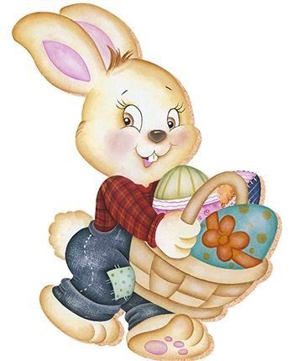

DE PAASHAAS KOMT WEER
NAAR ONZE WIJK

Zaterdag 04 april

De Schorre, Vlinderplein.

Inschrijven vanaf 13u30.
Zoektocht start om 14u20.

Voor alle kinderen tot en met 12 jaar van onze wijken
of waarvan de grootouders in de wijk wonen.

Inschrijven VOOR 29 MAART 2026

email naar: info@wijkkrantje.be met vermelding van:
Uw naam en adres.
Naam en leeftijd van de kinderen.

Aantal volwassenen die meekomen (ouders, grootouders, ...)

of via web : https://www.wijkkrantje.be/evenementen/paasevenement-26

of via de QR-code

of via invulstrookje: zie achterzijde

Breng zeker je ingekleurde tekening mee, misschien win je een extra prijs!
Wij bezorgen ieder kindje een genummerd tasje om de eitjes in te verzamelen, zo neem je automatisch deel aan een tombola.
Mama en papa, oma, opa, …. hopelijk zien we jullie dan.







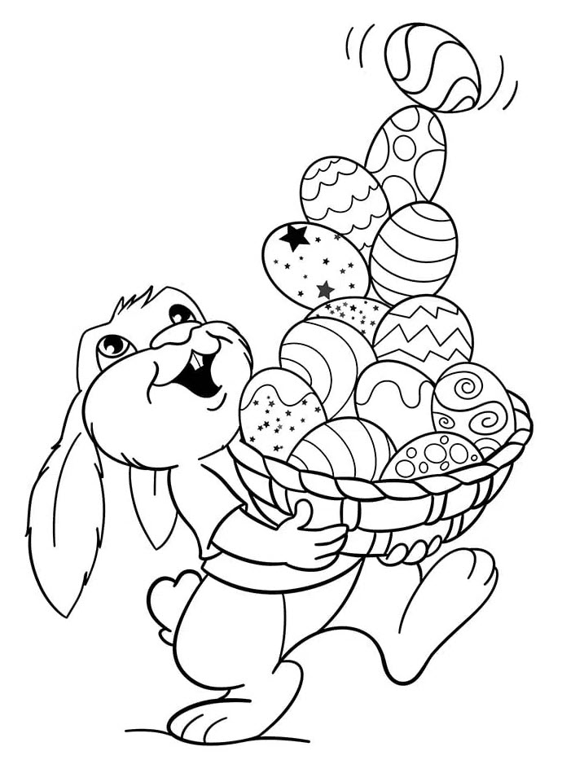
Naam + voornaam: ……………………………………………….
Leeftijd: ……………. jaar

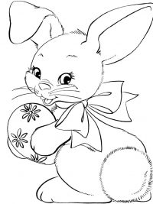


Breng eens een bezoekje aan onze website.
Breng deze tekening ingekleurd mee.
Misschien heeft de paashaas nog iets extra bij!
www.wijkkrantje.be
Extra tekening nodig om in te kleuren?
Deze flyer vind je er ook.

Het invulstrookje kan je bezorgen bij:
Renilde | Prawiel 4 |  | Frank | Hoek 183
Sandra | Kapelstraat 94 bus 3.2 |  | Jan | Dirkputstraat 314
Etienne | Onderwijsstraat 6

---Invulstrookje-----------Invulstrookje-----------------Invulstrookje------------ Invulstrookje -----------Invulstrookje------
Drukletters a.u.b. Drukletters a.u.b.
Naam | Leeftijd |  | Naam | Leeftijd

Familienaam: ……………………………………………………………………………… (Drukletters aub)
Adres : …………………………………………………………………………………………………………
Email: ……………………………………………………………………………………………

Ik kom samen met mama / papa / grootouders…. aantal volwassenen: …………

GDPR: Bij deze geef ik toestemming voor het gebruik van foto’s genomen door derden tijdens het Paasevenement ter ondersteuning van publicaties i.v.m. dit evenement.

